МІНІСТЕРСТВО ОСВІТИ І НАУКИ УКРАЇНИ
ВСП «ФАХОВИЙ КОЛЕДЖ ПРОМИСЛОВОЇ АВТОМАТИКИ
ТА ІНФОРМАЦІЙНИХ ТЕХНОЛОГІЙ
ОДЕСЬКОГО НАЦІОНАЛЬНОГО ТЕХНОЛОГІЧНОГО УНІВЕРСИТЕТУ»

Практична робота № 1

Тема: Створення найпростіших програм у середовищі Android Studio Narwhal та запуск їх на емуляторі
Мета: Ознайомитися з середовищем Android Studio Narwhal.

Виконав:
Студентка ФКПАІТ ОНТУ
групи КП-222
Пащенко Ангеліна
Оцінка:
_____________________

Одеса 2025
Завдання
- Встановити або відкрити Android Studio Narwhal.
- Створити новий проєкт із шаблоном Empty Activity.
- Дослідити структуру створеного проєкту (папки manifests, java, res).
- Відредагувати головний екран програми — змінити текст “Hello World!” на власне повідомлення.
- Запустити застосунок на емуляторі Android.
- Зробити скріншоти кожного етапу.

Встановлення додатку і створення порожнього проекту:
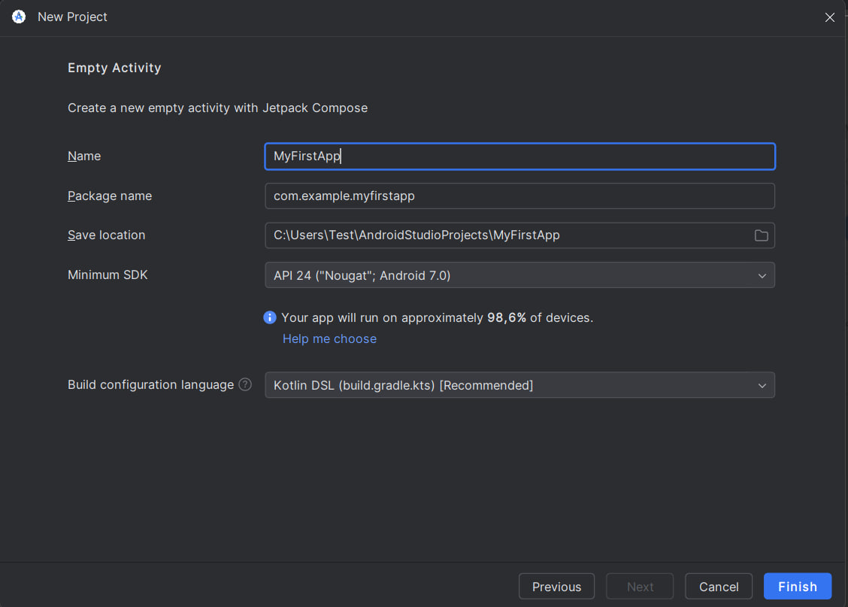
Ознайомлення зі структурою проекту.
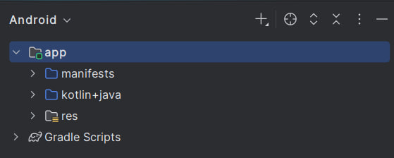
Редагування інтерфейсу та створення директорії layout та файлу activity_main
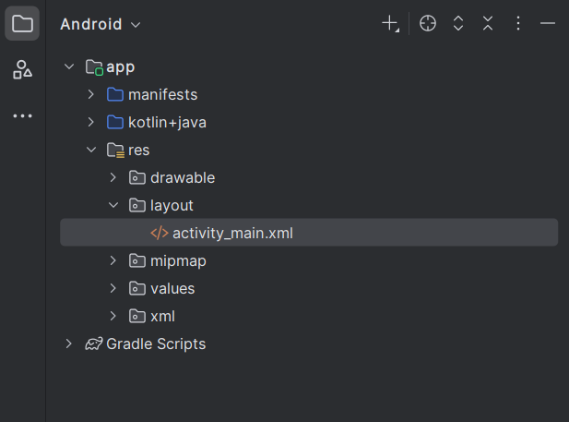
Створення девайсу та запуск емулятора
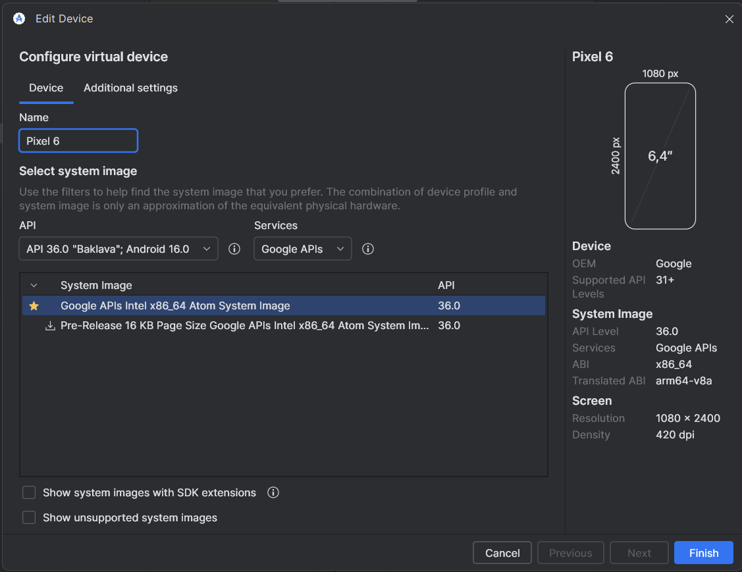
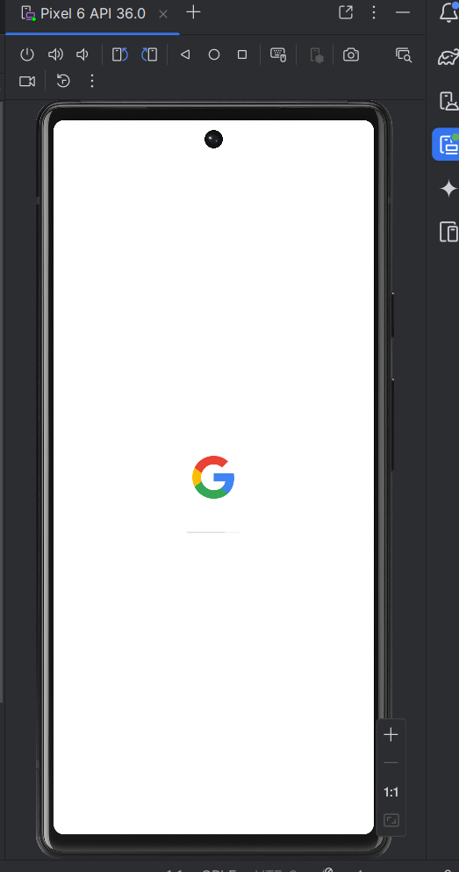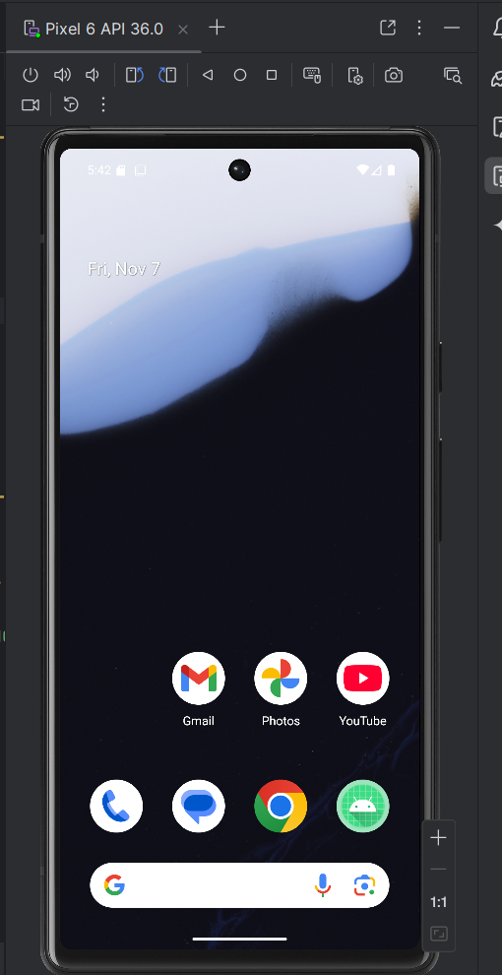
Запуск програми
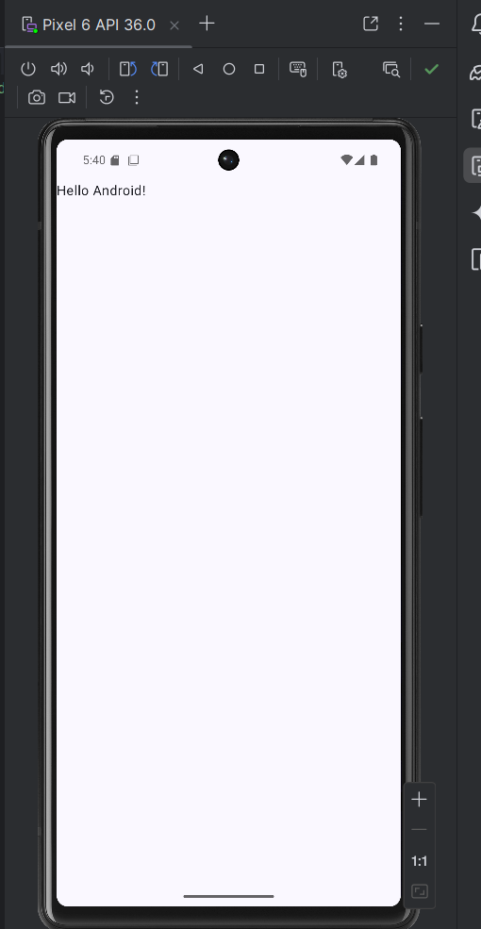
Контрольні запитання:
- Які основні компоненти має Android-проєкт?
- manifests → AndroidManifest.xml — опис додатку (дозволи, головна
активність).
- java — містить вихідний код на Kotlin/Java.
- res — ресурси (макети, зображення, тексти).
- layout → activity_main.xml — графічний інтерфейс.
- Що містить файл AndroidManifest.xml?
AndroidManifest.xml — опис додатку (дозволи, головна активність).
- У якій папці зберігаються ресурси інтерфейсу?
res/layout/activity_main.xml
- Як створити новий віртуальний пристрій (AVD)?
Через девайс менеджер створити девайс і далі вибрати налаштування.
- Чим відрізняється Java від Kotlin при розробці Android-застосунків?
Kotlin сучасніша, коротша, використовується як основна для андроїд девайсів.

